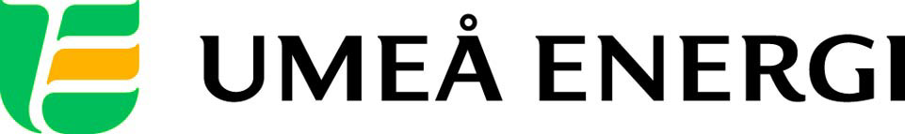
PRESSMEDDELANDE

2012-12-19
Till redaktionen

Umeå Energi och Boliden AB i miljösmart samarbete

Ett smart samarbete mellan Umeå Energi och Boliden AB renar lakvatten från nedlagda gruvor och värmer bostäder i Umeå.
– Vi tillverkar effektiva reningsfilter av huvudsakligen sågspån och kalk åt Boliden AB. När filtret är använt fraktas det tillbaka till Dåva och innehållet blir fjärrvärme och el åt Umeåborna, säger Lars Wikman, bränslechef på Umeå Energi.

Vatten som rinner ut ur en nedlagd gruva kan innehålla miljögiftiga ämnen, exempelvis tungmetaller. För att rena vattnet innan det kommer i kontakt med intilliggande vattendrag har Boliden kommit på en smart lösning. Boliden levererar en specialbyggd container till Dåva, som där fylls med en filtermassa vars ingredienser är sågspån och kalk. Därefter placeras containern ut så att lakvattnet från gruvan får passera genom sågspånsfiltret innan det rinner ut på marken.

– Vattnet rinner in på ovansidan, filtreras och kommer ut på undersidan av containern. Inga pumpar behövs och vattnet renas effektivt från tungmetaller, berättar Lars Wikman.

Innehållet i filtret är produkter som redan finns på Dåva, exempelvis sågspån från lokala sågverk, vilket gör hanteringen rationell och transporteffektiv. När filtret är förbrukat vid gruvan skickas det tillbaka till Dåva för förbränning.

– Sågspånet från lakvattenfilterna fungerar utmärkt som bränsle och i princip all energi kan tillvaratas för att producera fjärrvärme och el till Umeå Energis kunder. De föroreningar som följer med kan avskiljas med hjälp av Dåvas avancerade reningssystem, säger Lars Wikman.

Smart nog är containersystemet utformat som ett pantsystem. När ett filter levereras in till förbränning, står ett nytt och rent filter klart att hämtas av Boliden. Det innebär färre transporter och snabbare filterutplacering.

– Varje vecka tar vår miljöpersonal prover och bedömer när filtret behöver bytas. Det kan handla om en eller ett par gånger per år beroende på snösmältning och regnmängder. Hittills är det tre gruvor som är aktuella för filterutplacering och resultaten beträffande reningskapacitet är mycket goda, säger Mikael Widman, utvecklingstekniker hos Boliden.

– Vi är glada över vårt samarbete med Boliden, säger Lars Wikman. På Umeå Energi arbetar vi för att göra regionen allt mer hållbar och det här tycker vi är ett steg i rätt riktning.

…………………………………………………………………………………………….................
För mer information, kontakta:
Lars Wikman, bränslechef Umeå Energi, 070-285 61 06
Pia Lindström, miljöchef Boliden AB, 0910-774312
Gun Blomquist Bergman, kommunikationschef Umeå Energi 070-642 46 33
.……………………………………………………………………………………………………............

Umeå Energi är ett modernt energi- och kommunikationsföretag som på ett personligt och omtänksamt sätt vill möta kundens behov av säkra och klimatanpassade produkter och tjänster. Våra cirka 58 000 kunder finns över hela landet. Umeå Energi erbjuder prisvärd, el, fjärrvärme, fjärrkyla, bredband och kabel-tv. Vi har ett av Europas snabbaste bredbandsnät och producerar el med vindkraft och i två kraftvärmeverk. Umeå Energi har 300 medarbetare och omsätter 1,8 miljarder kronor. Verksamheten finns i fem affärsområden: Värme, Elnät, Elhandel, UmeNet och Sol, Vind & Vatten. Umeå Energi är både miljö- och arbetsmiljöcertifierat (ISO 14001, OHSAS 18001).
umeaenergi.se

